MENUS DURAN I BAS MES DE MAIG 2013
 |  |  |  |  |  |  |  |  |  |  |  | Dijous 2 |  |  |  | Divendres 3
  Menús revisats per: |  |  |  |  |  |  |  | festa |  |  |  | Mongetes verdes amb patates  Escalopa d’au amb  arròs llarg  Fruita |  |  |  | Llenties estofades  Truita de ceba i patates  amb enciam i pastanaga.  Fruita
 |  |  |  |  |  |  |  |  |  |  |  | Cal  714 | Lip  24 | Prot  30 | HC  94 | Cal  760 | Lip  26 | Prot  31 | HC  100
Dilluns 6 |  |  |  | Dimarts 7 |  |  |  | Dimecres 8 |  |  |  | Dijous 9 |  |  |  | Divendres 10
Amanida de pasta  Filet de lluç  amb enciam i olives  iogurt |  |  |  | Crema de carbassó amb verdures  Pollastre a l’allet amb  enciam i tomàquet  Fruita |  |  |  | Cigrons amb patates  Estofat de gall dindi  amb xampinyons  Fruita |  |  |  | Arròs blanc amb tomàquet  Llibrets de pernil i formatge  amb enciam blat de moro  Fruita |  |  |  | Ensaladilla Russa amb ou dur  Hamburguesa de v. amb enciam i remolatxa  Gelat
Cal  733 | Lip  27 | Prot  29 | HC  93 | Cal  695 | Lip  25 | Prot  30 | HC  87 | Cal  706 | Lip  25 | Prot  34 | HC  84 | Cal  720 | Lip  26 | Prot  21 | HC  98 | Cal  709 | Lip  26 | Prot  31 | HC  87
Dilluns 13 |  |  |  | Dimarts 14 |  |  |  | Dimecres 15 |  |  |  | Dijous 16 |  |  |  | Divendres 17
Fideuà  filet d’au planxa  amb enciam i  blat de moro  Iogurt |  |  |  | Llenties estofades  Filet de llenguado  amb  enciam i olives  Fruita |  |  |  | Arròs amb verdures  Mandonguilles de v. amb  daus de pastanaga  Fruita |  |  |  | Mongetes i patates  rodo de porc rostit al forn amb arròs llarg i salsa  Fruita |  |  |  | Brou amb pistons  Salsitxes amb patates fregides  gelat
Cal  724 | Lip  26 | Prot  37 | HC  83 | Cal  683 | Lip  24 | Prot  32 | HC  83 | Cal  695 | Lip  25 | Prot  24 | HC  91 | Cal  710 | Lip  24 | Prot  28 | HC  93 | Cal  786 | Lip  27 | Prot  25 | HC  84
Dilluns 20 |  |  |  | Dimarts 21 |  |  |  | Dimecres 22 |  |  |  | Dijous 23 |  |  |  | Divendres 24
 Festa |  |  |  | 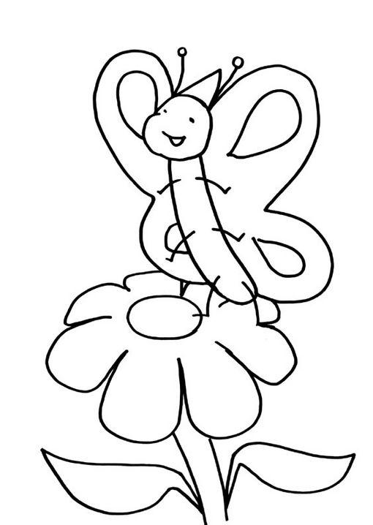Festa |  |  |  | Amanida d’arròs  filet de bruixa amb  Enciam i olives  Fruita |  |  |  | Sopa de brou amb galets  Pernilets de pollastre  rostits amb enciam i pastanaga  Fruita |  |  |  | Cigrons amb patates  Estofat de gall dindi amb xampinyons  làctic
 |  |  |  |  |  |  |  | Cal  674 | Lip  24 | Prot  26 | HC  87 | Cal  709 | Lip  25 | Prot  33 | HC  86 | Cal  735 | Lip  25 | Prot  35 | HC  90
Dilluns 27 |  |  |  | Dimarts 28 |  |  |  | Dimecres 29 |  |  |  | Dijous 30 |  |  |  | Divendres 31
Arròs blanc amb tomàquet  calamars romana  (arrebossats casolans)  amb enciam i blat de moro  Iogurt |  |  |  | Macarrons amb tonyina  Pernilets de pollastre amb  Enciam i remolatxa  Fruita |  |  |  | Puré de verdures  Mandonguilles de vedella  amb daus de pastanaga  Fruita |  |  |  | Llenties saltejades  Filet de lluç planxa  amb enciam i  tomàquet  Fruita |  |  |  | Sopa de brou amb estrelletes  Estofat de porc  amb patates  Gelat
Cal  700 | Lip  26 | Prot  24 | HC  92 | Cal  754 | Lip  27 | Prot  40 | HC  85 | Cal  681 | Lip  27 | Prot  25 | HC  84 | Cal  743 | Lip  23 | Prot  38 | HC  93 | Cal  756 | Lip  25 | Prot  28 | HC  103
La fruita serà de pomes,meló,síndria,maduixes i plàtan Dimecres pa integral

